**ЛАБОРАТОРНАЯ РАБОТА 2**

**Тема:** Изучение команд арифметических и логических операций

**Цель:** изучение команд арифметических и логических операций, приобретение практических навыков при их использовании в различных вычислительных задачах.

**Задание. Вариант 27.**

1. Составить программу для расчета заданного арифметического выражения (табл. 2.1). Длину и значение переменных A, B, C выбрать самостоятельно. Константы, заданные в выражении, использовать в кодовом сегменте.
2. Описать команды умножения и деления, используемые в программе на предмет длины операндов, участвующих в операции. Охарактеризовать длину результата и место его хранения.
3. Получить загрузочный модуль и протестировать выполнение программы в отладчике.
4. На основе составленной программы выполнить следующие действия:
   * загрузить в аккумулятор число 1 и при помощи команд логических операций установить маскирующее слово, позволяющее определить заданную характеристику содержимого регистра DX;
   * выполнить заданную проверку и ее результат сохранить в переменной RESULT, объявленной в сегменте данных.
5. Перекомпилировать загрузочный модуль и протестировать выполнение программы в отладчике.
6. Произвести расчет времени выполнения программы.
7. Сделать выводы.

Заданная операция:

* Арифметическая: (2⋅A+145)/5+С/(35⋅В–11)
* Логическая: Определение наличия 0 в разряде 10

**Ход работы.**

Переменные A, B и C были подобраны самостоятельно следующим образом:

Длину и значение операндов выбираем следующим образом:

A DB 40 ; при умножении на 2 получится слово

B DB 8 ; при умножении на 35 получится слово

CC DW 1076 ; при делении на слово получится слово

Ниже представлен код программы, рассчитывающей значение заданного выражения:

Рисунок 1 - листинг кода программы

Рассмотрим команды умножения и деления, используемые в описанной выше программе:

|  |  |  |
| --- | --- | --- |
| Команда | Описание | Результат |
| 1. mul A | Умножение байта AL (AL=2) на байт A (A=40). | Результат в AX, слово |
| 1. div BL | Деление слова AX (AX=225) на байт BL (BL=5) | Частное в AL, байт |
| 1. mul B | Умножение байта AL (AL=35) на байт B (B=8). | Результат в AX, слово |
| 1. div BX | Деление двойного слова DX, AX (DX=0, AX=1076) на слово BX (BX=269) | Частное в AX,  слово |

Протестируем выполнение программы в отладчике.

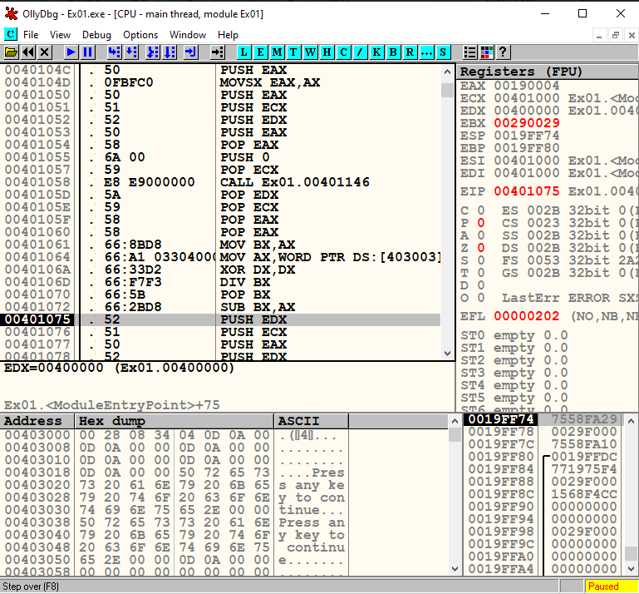

Рисунок 2 - пошаговое выполнение программы

На рисунке 2 можно увидеть окончательный результат программы, содержащийся в регистре EBX. Результат равен 0029h, что в десятичной системе равняется 41.

Вычислим значение выражения (2⋅A+145)/5+С/(35⋅В–11) при A = 40, B=8, C = 1076.

(2 * 40 + 145) / 5 + 1076 / (35 * 8 – 11) = 41.

Результаты совпадают, программа вычисляет значение корректно.

Дополним программный код для решения логической операции.

Рисунок 3 - Объявление новой переменной Result

Рисунок 4 - Дополненный код программы

Загрузим в AX число 1, сдвинем его на 10 бит влево, получим маскирующее слово, позволяющее определить наличие 0 в 10 бите регистра DX.

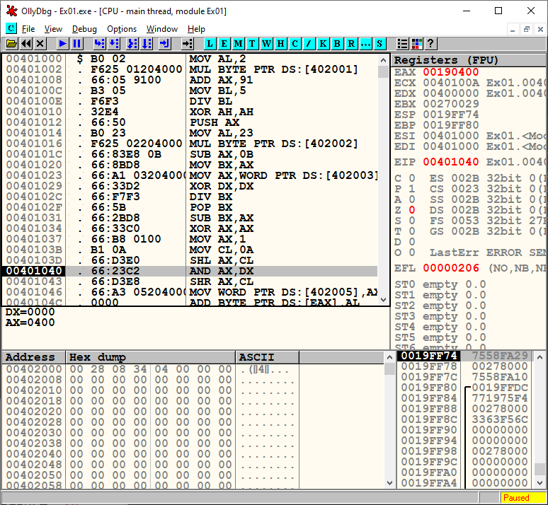

Рисунок 5 - Результат смещения AX на 6 бит влево

На рисунке 5 изображен результат смещения AX = 1 на 10 битов влево. AX = 400h = 0000 0100 0000 0000b.

В DX записан 0000h = 0000 0000 0000 0000b. Запишем в AX результат операции DIV AX, DX. Сдвинем AX на 10 битов вправо и запишем его в переменную result. Если 10 разряд имел 0, то RESULT будет равняться нулю. Если разряд имел 1, то RESULT будет равняться единице.

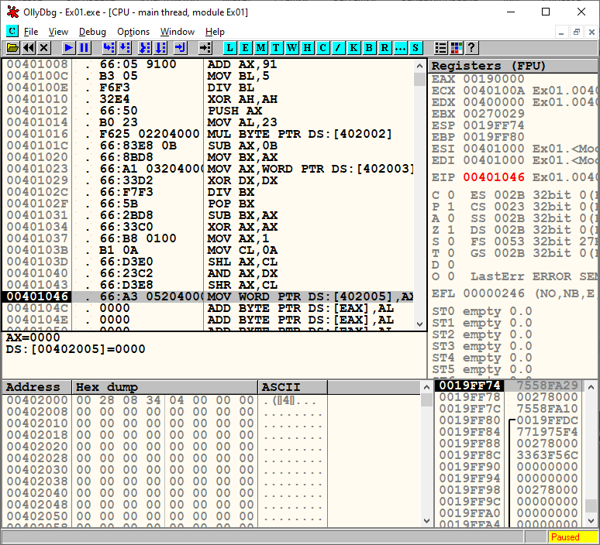

Рисунок 6 - Состояние после выполнения программы

Как видно по рисунку 6, регистр AX содержит значение 0, что означает наличие 0 на 10 бите проверочного слова.

Рассчитаем время работы написанной программы:

Рисунок 7 - Время работы программы в тактах

Суммарное количество тактов лежит в диапазоне 719–785.

Частота процессора:

t = 1 / 3 200 000 000 = 0,0000000003125 с.

Время в наносекундах:

N * t = 0,0000000003125 * 719 = 0,0000002246875 c = 224,6875 нс.

N * t = 0,0000000003125 * 785 = 0,0000002246875 c = 245,3125 нс.

Время выполнения программы лежит в диапазоне 225-245 нс.

**Вывод**

В ходе выполнения лабораторной работы были изучены арифметические и логические операции в языке Ассемблера. В результате изученные операции были применены в решении вычислительной задачи.